栃木県土木施工管理技士会 主催
・試験問題の研究を行う講師が、合格点が取れる施工経験記述論文の記述法を伝授！
・セミナー時、実際に施工経験記述を行ってもらいその場で添削！
・施工記述論文の添削課題付！（講師が添削し返却）
（講義終了後も合格に向け受講生をサポート）
令和2年試験対応 1級建築施工管理技術検定
実地試験対策セミナー

－ 実 施 要 項 －
【日 程】 令和３年１月１５日（金）９：００～１７：００
【対 象】 栃木県内の建設業者等
【定 員】 ３０名
【会 場】 栃木県建設産業会館
【講 師】 株式会社創成マネジメント 専門コンサルタント 行木 徹 氏
（１級建築士・１級建築施工管理技士 など 、複数の資格を保有）
【受 講 料】 ２０,０００円/１名（栃木県土木施工管理技士会会員企業）
２８,０００円/１名（一般）
１８,０００円/１名（当会の1級建築施工管理技術検定学科対策セミナー受講者）
（テキスト代・資料代込み・CPDS 7ユニット）
※テキスト、資料は当日配布

【申込方法】 別途申込書により、栃木県土木施工管理技士会あて、ＦＡＸ、又はメールにて、１月８日（金）までにお申込下さい。受講料は同日までに下記口座にお振込下さい。
（振込先）
口座：足利銀行本店 普通預金 ３５７１７２１
名義：栃木県土木施工管理技士会
専務理事 印南 洋之

【そ の 他】 ①筆記用具をお持ち下さい。
②駐車場に限りがありますので、公共交通機関でのご来場にご協力をお願い
致します。
（公共交通機関ご利用の場合）
関東バス「江曽島（西川田東 行き）又は石橋駅 行き」にて
バス停『不動前』下車 徒歩約5分
③お申込み後のキャンセル、及び当日欠席によるご返金は致しかねます。
（参加者の変更は可能です。）
④講習終了後にCPDS受講証明書と講習修了書を交付致します。
⑤新型コロナウイルスの感染防止のため、マスクの着用にご協力願います。
別途（【受講時のお願い】）を併せてご参照願います。）
又、最小人数（10名に満たない場合）開催を見送る場合もございますの
で、ご了承下さい。

【案 内 図】
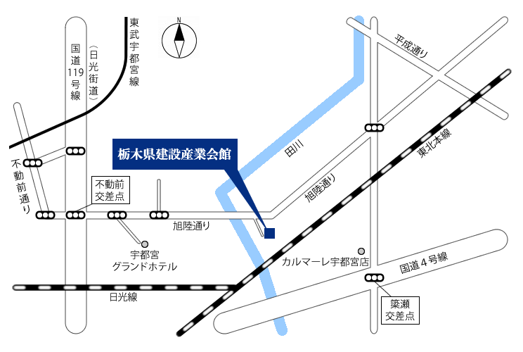

1級建築施工管理技術検定実地試験対策セミナープログラム
令和3年1月15日（金）
9:00～9:15 | 1.受験ガイダンス | ・受験要綱
9:15～12:00 | 2.施工経験記述の書き方  3.点数の取れる経験記述と  点数の取れない経験記述 | ・施工経験記述の書き方のポイント  ・施工経験記述の採点ポイント  ・施工経験記述の良い例と悪い例
12:00～13:00 | 昼食休憩
13:00～16:30 | 4.施工経験記述の実践  5.選択問題の演習 | ・ワークシートでの、経験記述の練習  ・ワークシートの簡単な添削  ・過去出題された選択問題の演習と解説
16:30～17:00 | 6.残り1カ月の過ごし方 | ・添削課題の提示  ・添削課題の期限  ・選択問題の勉強の仕方
※実際に施工経験記述をセミナー内で一旦書いていただきます。
ご自身の工事経験を簡単に振り返っていただいた上でご参加いただけますと、より効果的です。

1級建築施工管理技術検定（実地）試験対策セミナー
申 込 書
受講者名１
受講者名２
受講者名３
受講者名４
受講者名５
会 社 名
所属部署 | 部 課
会 社 住 所 | 〒
Ｔ Ｅ Ｌ |  | Ｆ Ａ Ｘ
申込みご担当者 | 部 課 様
E-MAIL | ＠

【申込・問い合わせ先】
栃木県土木施工管理技士会 担当：稲川
〒３２１-０９３３栃木県宇都宮市簗瀬町１９５８－１
TEL:０２８－６３９－２６１１ FAX：０２８－６３９－２９８５
E-Mail：inagawa@tochiken.or.jp

※ご連絡を差し上げる場合がありますので、担当者名と連絡先も忘れずにご記入下さい。

少しでも安全な講習を行うために
受 講 者 の 皆 様 へ の お 願 い

新型コロナウイルス感染症の対策として
下記の通り徹底したいと思いますので、
ご協力の程宜しくお願い申し上げます。

１．朝、もしくはご出発時に必ず検温をいただき、37度5分以上の場合又は少しでも体調のすぐれない場合は、参加をとり止めて下さい。
２．マスクの着用にご協力願います。事務局、講師、マスクを着用して対応させていただきます。
３．会場内に手指消毒液、洗面所に液体石鹸を設置しておりますので消毒にご協力願います。
４．講師と受講者の席の間は2ｍ、受講者間の机の配置を近接距離にならないように配置させていただきます。
５．定期的に換気を行います。
６．お食事の前にも、手洗いを励行して下さい。

